ПМ.03 Организация транспортно-логистической деятельности (на автомобильном транспорте)

МДК.03.01 Транспортно-экспедиционная деятельность (на автомобильном транспорте)
МДК.03.02 Обеспечение грузовых перевозок (на автомобильном транспорте)
МДК.03.03 Перевозка грузов на особых условиях

Ссылка на информационный ресурс | Обложка | Наименование разработки в электронной форме | Доступность
учебные издания для среднего профессионального образования
Издательский центр «Академия»  Электронная библиотека  https://academia-library.ru/ | 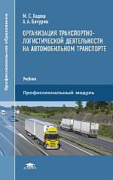 | Ходош, М. С. Организация транспортно-логистической деятельности на автомобильном транспорте : учебник / М. С. Ходош, А. А. Бачурин. – 4-е изд., перераб. – Москва : Академия, 2021. – 303, [1] с. : ил., табл. – (Профессиональное образование. Профессиональный модуль). – ISBN 978-5-4468-9192-4. – Текст : электронный // Издательский центр «Академия» : [сайт]. – URL: https://academia-moscow.ru/reader/?id=538459 (дата обращения: 01.06.2022). – Режим доступа: для авторизир. пользователей. | доступ  до 31 мая 2025 года
ЮРАЙТ  Образовательная платформа  https://urait.ru/ | 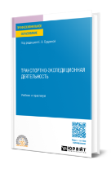 | Транспортно-экспедиционная деятельность : учебник и практикум / Е. В. Будрина [и др.] ; под редакцией Е. В. Будриной. – Москва : Юрайт, 2024. – 344 с. – (Профессиональное образование). – ISBN 978-5-534-17136-5. – Текст : электронный // Юрайт : образовательная платформа : [сайт]. – URL: https://urait.ru/bcode/539312 (дата обращения: 12.02.2024). – Режим доступа: для авторизир. пользователей.
ЮРАЙТ  Образовательная платформа  https://urait.ru/ | 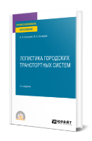 | Бочкарев, А. А. Логистика городских транспортных систем : учебное пособие / А. А. Бочкарев, П. А. Бочкарев. – 3-е изд., перераб. и доп. – Москва : Юрайт, 2024. – 162 с. – (Профессиональное образование). – ISBN 978-5-534-15833-5. – Текст : электронный // Юрайт : образовательная платформа : [сайт]. – URL: https://urait.ru/bcode/539730 (дата обращения: 13.02.2024). – Режим доступа: для авторизир. пользователей.
ЮРАЙТ  Образовательная платформа  https://urait.ru/ | 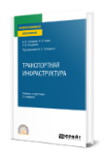 | Солодкий, А. И. Транспортная инфраструктура : учебник и практикум / А. И. Солодкий, А. Э. Горев, Э. Д. Бондарева ; под редакцией А. И. Солодкого. – 2-е изд., испр. и доп. – Москва : Юрайт, 2023. – 326 с. – (Профессиональное образование). – ISBN 978-5-534-15919-6. – Текст : электронный // Юрайт : образовательная платформа : [сайт]. – URL: https://urait.ru/bcode/510271 (дата обращения: 08.12.2022). – Режим доступа: для авторизир. пользователей.
ЮРАЙТ  Образовательная платформа  https://urait.ru/ | 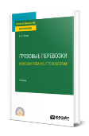 | Колик, А. В. Грузовые перевозки: комбинированные технологии : учебник / А. В. Колик. – Москва : Юрайт, 2024. – 258 с. – (Профессиональное образование). – ISBN 978-5-534-15574-7. – Текст : электронный // Юрайт : образовательная платформа : [сайт]. – URL: https://urait.ru/bcode/543130 (дата обращения: 13.02.2024). – Режим доступа: для авторизир. пользователей.
ЮРАЙТ  Образовательная платформа  https://urait.ru/ | 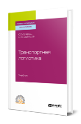 | Неруш, Ю. М. Транспортная логистика : учебник / Ю. М. Неруш, С. В. Саркисов. – Москва : Юрайт, 2024. – 351 с. – (Профессиональное образование). – ISBN 978-5-534-11697-7. – Текст : электронный // Юрайт : образовательная платформа : [сайт]. – URL: https://urait.ru/bcode/542861 (дата обращения: 13.05.2024). – Режим доступа: для авторизир. пользователей.
ЛАНЬ.  Электронно-библиотечная система  http://e.lanbook.com/ | 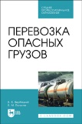 | Вербицкий, В. В. Перевозка опасных грузов : учебное пособие / В. В. Вербицкий, В. М. Погосян. – 2-е изд., стер. – Санкт-Петербург : Лань, 2024. – 120 с. – ISBN 978-5-507-49223-7. – Текст : электронный // Лань : электронно-библиотечная система : [сайт]. – URL: https://e.lanbook.com/book/383444 (дата обращения: 18.01.2024). – Режим доступа: для авторизир. пользователей.
ЛАНЬ.  Электронно-библиотечная система  http://e.lanbook.com/ | 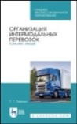 | Левкин, Г. Г. Организация интермодальных перевозок : учебное пособие / Г. Г. Левкин. – 3-е изд, стер. – Санкт-Петербург : Лань, 2024. – 128 с. – ISBN 978-5-507-47476-9. – Текст : электронный // Лань : электронно-библиотечная система : [сайт]. – URL: https://e.lanbook.com/book/379982 (дата обращения: 22.12.2023). – Режим доступа: для авторизир. пользователей.
ЛАНЬ.  Электронно-библиотечная система  http://e.lanbook.com/ | 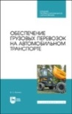 | Волков, В. С. Обеспечение грузовых перевозок на автомобильном транспорте : учебное пособие / В. С. Волков. – 2-е изд., стер. – Санкт-Петербург : Лань, 2024. – 216 с. – ISBN 978-5-507-47792-0. – Текст : электронный // Лань : электронно-библиотечная система : [сайт]. – URL: https://e.lanbook.com/book/419105 (дата обращения: 10.07.2024). – Режим доступа: для авторизир. пользователей.
ЛАНЬ.  Электронно-библиотечная система  http://e.lanbook.com/ | 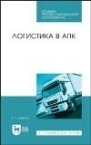 | Левкин, Г. Г. Логистика в АПК / Г. Г. Левкин. – 2-е изд., стер. – Санкт-Петербург : Лань, 2023. – 184 с. – ISBN 978-5-507-45651-2. – Текст : электронный // Лань : электронно-библиотечная система : [сайт]. – URL: https://e.lanbook.com/book/277076 (дата обращения: 11.06.2024). – Режим доступа: для авторизир. пользователей.
учебные издания для высшего образования
ЮРАЙТ  Образовательная платформа  https://urait.ru/ | 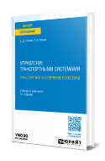 | Герами, В. Д. Управление транспортными системами. Транспортное обеспечение логистики : учебник и практикум / В. Д. Герами, А. В. Колик. – 3-е изд., перераб. и доп. – Москва : Юрайт, 2024. – 536 с. – (Высшее образование). – ISBN 978-5-534-18372-6. – Текст : электронный // Юрайт : образовательная платформа : [сайт]. – URL: https://urait.ru/bcode/534874 (дата обращения: 22.01.2024). – Режим доступа: для авторизир. пользователей.
ЮРАЙТ  Образовательная платформа  https://urait.ru/ | 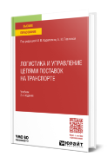 | Логистика и управление цепями поставок на транспорте : учебник / И. В. Карапетянц [и др.] ; под редакцией И. В. Карапетянц, Е. И. Павловой. – 2-е изд., перераб. и доп. – Москва : Юрайт, 2024. – 410 с. – (Высшее образование). – ISBN 978-5-534-17524-0. – Текст : электронный // Юрайт : образовательная платформа : [сайт]. – URL: https://urait.ru/bcode/544544 (дата обращения: 12.02.2024). – Режим доступа: для авторизир. пользователей.
ЮРАЙТ  Образовательная платформа  https://urait.ru/ | 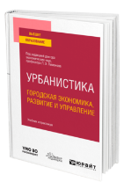 | Урбанистика. Городская экономика, развитие и управление : учебник и практикум / Л. Э. Лимонов [и др.] ; под редакцией Л. Э. Лимонова. – Москва : Юрайт, 2024. – 822 с. – (Высшее образование). – ISBN 978-5-534-11389-1. – Текст : электронный // Юрайт : образовательная платформа : [сайт]. – URL: https://urait.ru/bcode/542360 (дата обращения: 12.02.2024). – Режим доступа: для авторизир. пользователей.
ZNANIUM.COM  Электронно-библиотечная система  https://znanium.com/ | 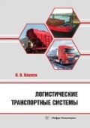 | Пашков, Н. Н. Логистические транспортные системы : учебное пособие / Н. Н. Пашков. – Москва ; Вологда : Инфра-Инженерия, 2024. – 260 с. – ISBN 978-5-9729-1746-4. – Текст : электронный // Znanium.com : электронно-библиотечная система : [сайт]. – URL: https://znanium.ru/catalog/product/2170309 (дата обращения: 26.08.2024). – Режим доступа: для авторизир. пользователей.
ZNANIUM.COM  Электронно-библиотечная система  https://znanium.com/ | 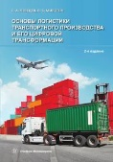 | Лебедев, Е. А. Основы логистики транспортного производства и его цифровой трансформации : учебное пособие / Е. А. Лебедев, Л. Б. Миротин. – 2-е изд. – Москва ; Вологда : Инфра-Инженерия, 2024. – 212 с. – ISBN 978-5-9729-1652-8. – Текст : электронный // Znanium.com : электронно-библиотечная система : [сайт]. – URL: https://znanium.ru/catalog/product/2170310 (дата обращения: 26.08.2024). – Режим доступа: для авторизир. пользователей.
ZNANIUM.COM  Электронно-библиотечная система  https://znanium.com/ | 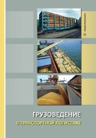 | Белов, Ю. Д. Грузоведение в транспортной логистике : учебное пособие / Ю. Д. Белов, Д. А. Коршунов, А. О. Ничипорук. – Москва ; Вологда : Инфра-Инженерия, 2023. – 124 с. – ISBN 978-5-9729-1414-2. – Текст : электронный // Znanium.com : электронно-библиотечная система : [сайт]. – URL: https://znanium.com/catalog/product/2093403 (дата обращения: 11.04.2024). – Режим доступа: для авторизир. пользователей.
ZNANIUM.COM  Электронно-библиотечная система  https://znanium.com/ | 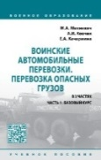 | Воинские автомобильные перевозки. Перевозка опасных грузов. В 3 частях. Часть 1. Базовый курс : учебное пособие / М. А. Михневич, А. И. Ковчик, Е. А. Качармина. – Москва : ИНФРА-М, 2023. – 301 с. – (Военное образование). – ISBN 978-5-16-109754-0. – Текст : электронный // Znanium.com : электронно-библиотечная система : [сайт]. – URL: https://znanium.com/catalog/product/1830842 (дата обращения: 03.10.2020). – Режим доступа: для авторизир. пользователей.
ZNANIUM.COM  Электронно-библиотечная система  https://znanium.com/ | 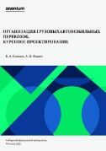 | Ковалев, В. А. Организация грузовых автомобильных перевозок. Курсовое проектирование : учебное пособие / В. А. Ковалев, А. И. Фадеев. – 2-е изд., перераб. и доп. – Красноярск : Сибирский федеральный университет, 2022. – 187 с. – ISBN 978-5-16-017360-3. – Текст : электронный // Znanium.com : электронно-библиотечная система : [сайт]. – URL: https://znanium.ru/catalog/product/2142296 (дата обращения: 13.03.2024). – Режим доступа: для авторизир. пользователей.
ZNANIUM.COM  Электронно-библиотечная система  https://znanium.com/ | 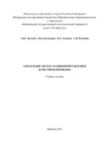 | Управление эксплуатационной работой и качеством перевозок : учебное пособие / А. Ю. Артемов, В. П. Белокуров, В. А. Зеликов, Г. Н. Климова ; Воронежский государственный лесотехнический университет имени Г. Ф. Морозова. – Воронеж : ВГЛТУ, 2016. – 153 с. – Текст : электронный // Znanium.com : электронно-библиотечная система : [сайт]. – URL: https://znanium.com/catalog/product/854743 (дата обращения: 05.06.2020). – Режим доступа: для авторизир. пользователей.
ЛАНЬ.  Электронно-библиотечная система  http://e.lanbook.com/ | 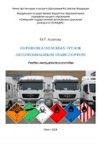 | Алпеева, О. Г. Перевозка опасных грузов автомобильным транспортом : учебно-методическое пособие / О. Г. Алпеева. – Омск : Сибирский государственный автомобильно-дорожный университет, 2024. – 57 с. – Текст : электронный // Лань : электронно-библиотечная система : [сайт]. – URL: https://e.lanbook.com/book/420833 (дата обращения: 15.07.2024). – Режим доступа: для авторизир. пользователей.
ЛАНЬ.  Электронно-библиотечная система  http://e.lanbook.com/ |  | Николаев, А. В. Основы транспортно-экспедиционного обслуживания : учебное пособие / А. В. Николаев. – Тверь : Тверская государственная сельскохозяйственная академия, 2023. – 101 с. – Текст : электронный // Лань : электронно-библиотечная система : [сайт]. – URL: https://e.lanbook.com/book/409835 (дата обращения: 20.05.2024). – Режим доступа: для авторизир. пользователей.
ЛАНЬ.  Электронно-библиотечная система  http://e.lanbook.com/ |  | Коровяковский, Е. К. Перевозка грузов на особых условиях. Часть 5 : учебное пособие / Е. К. Коровяковский, Н. А. Слободчиков. – Санкт-Петербург : Петербургский государственный университет путей сообщения Императора Александра I, 2023. – 65 с. – ISBN 978-5-7641-1853-6. – Текст : электронный // Лань : электронно-библиотечная система : [сайт]. – URL: https://e.lanbook.com/book/394019 (дата обращения: 06.03.2024). – Режим доступа: для авторизир. пользователей.
ЛАНЬ.  Электронно-библиотечная система  http://e.lanbook.com/ | 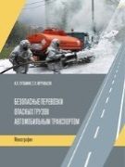 | Кузьмин, А. В. Безопасные перевозки опасных грузов автомобильным транспортом : монография / А. В. Кузьмин, Е. В. Муравьева. – Казань : Казанский национальный исследовательский технический университет имени А. Н. Туполева, 2022. – 84 с. – ISBN 978-5-7579-2611-7. – Текст : электронный // Лань : электронно-библиотечная система : [сайт]. – URL: https://e.lanbook.com/book/399545 (дата обращения: 01.04.2024). – Режим доступа: для авторизир. пользователей.
ЛАНЬ.  Электронно-библиотечная система  http://e.lanbook.com/ | 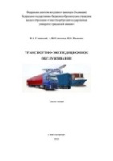 | Глинский, В. А. Транспортно-экспедиционное обслуживание: Тексты лекций : учебное пособие / В. А. Глинский, А. В. Елисеева, Н. В. Иванова. – Санкт-Петербург : Санкт-Петербургский государственный университет гражданской авиации им. А.А. Новикова, 2022. – 151 с. – Текст : электронный // Лань : электронно-библиотечная система : [сайт]. – URL: https://e.lanbook.com/book/292325 (дата обращения: 12.01.2023). – Режим доступа: для авторизир. пользователей.
ЛАНЬ.  Электронно-библиотечная система  http://e.lanbook.com/ |  | Нормативные требования к конструкции и безопасности колесных транспортных средств, осуществляющих деятельность в транспортно-логистическом комплексе страны : учебное пособие / А. Н. Новиков, И. А. Новиков, А. Г. Шевцова [и др.]. – Белгород : Белгородский государственный технологический университет им. В.Г. Шухова, 2021. – 145 с. – Текст : электронный // Лань : электронно-библиотечная система : [сайт]. – URL: https://e.lanbook.com/book/288383 (дата обращения: 01.12.2022). – Режим доступа: для авторизир. пользователей.
ЛАНЬ.  Электронно-библиотечная система  http://e.lanbook.com/ | 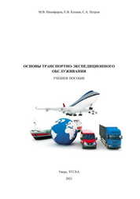 | Никифоров, М. В. Основы транспортно-экспедиционного обслуживания : учебное пособие / М. В. Никифоров. – Тверь : Тверская государственная сельскохозяйственная академия, 2021. – 113 с. – Текст : электронный // Лань : электронно-библиотечная система : [сайт]. – URL: https://e.lanbook.com/book/172704 (дата обращения: 07.07.2021). – Режим доступа: для авторизир. пользователей.

